KISLI DEŽ

KAJ JE KISLI DEŽ

Kot nam že ime samo pove, je to dež, ki je kisel. Dež postane klisel, zaradi plinov, ki razstopijo v dežju različne kisline. Dež je že naravno rahlo kisel, saj je v njem razstopljen ogljikov dioksid in nekaj klora (ta prihaja v dež iz morske soli). To daje dežju pH stopnjo okoli 5.0, nekje po svetu pa tudi 4.0 (takšna stopnja pH-ja je značilna v bližini vulkanov, kjer se žveplov dioksid in hidrogen sulfid tvorita v kislino v dežju).

OD KOD PRIHAJA

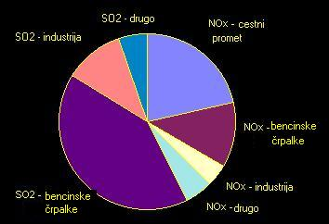Okrog 70% kislega dežja nastane iz žveplovega dioksida (SO2), ki se raztaplja v vodi in tako tvori žveplovo kislino. Ostanek so različni oksidi dušika (predusem NO2 in NO3, manj pa NOx). Ti podatki so iz Skandinavije - Škotska ima zelo podobno razmerje, medtem ko pa SV ZDA 62% žveplove kisline, 32% nitratove kisline in 6% klorovodikove kisline. Ti plini nastanejo skoraj popolnoma iz fosilnih goriv, zlastiv v cestnem prometu in v bencinskih črpalkah:

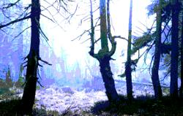Kisli dež onemogoča uspevanje dreves, oziroma jih popolnoma uniči, tako da drevo usahne. Še posebej uniči iglavce, saj jim začnejo odpadati iglice in tako zmanjka sadik, da bi lahko pognalo novo drevo. Kislina reagira z hranljivimi snovmi drevesa, npr. z kalcijem, magnezijem in kalijem. Zaradi tega drevo usahne. Tako postane drevo manj odporno še na druge stvari. Tako ga lahko močan veter pa tudi sneg hitro polomi.

KAKO VELIK PROBLEM JE TO?
Dež potuje v oblakih pa dolgih razdaljah, kisli dež pa je vedno na istem mestu. Tale karta prikazuje kakšen problem je to v Evropi:
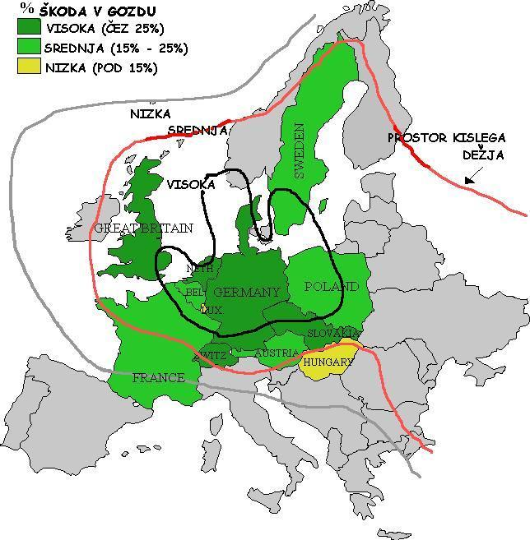

V Anglijo pride večina vetrov iz Atlantika, ki niso onesnaženi. To pomeni, da se 87% žveplovega dioksida iz zraka naredi tukaj (le 1% je narejen naravno). Pri drugih državah je to manj ugodno, še posebej v centralnih Evropskih državah

